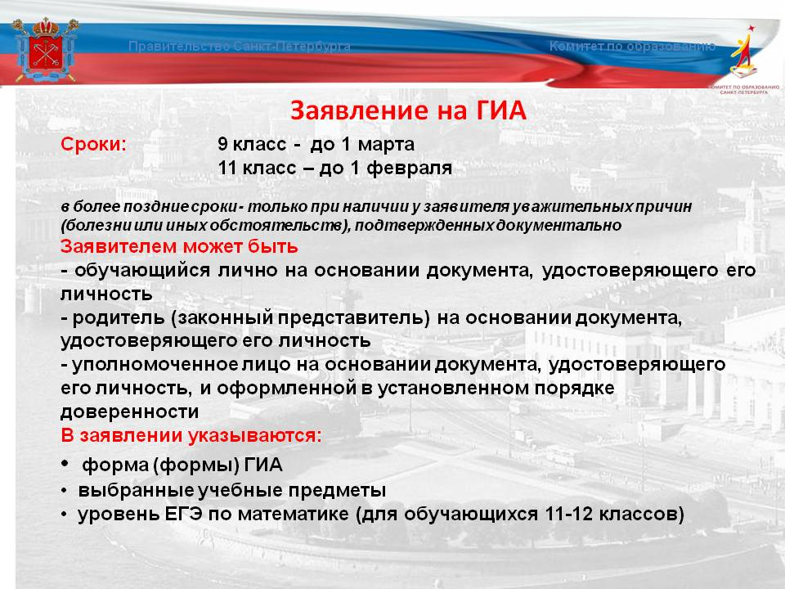

О сроках и местах подачи заявлений на ЕГЭ-2019
Для участия в государственной итоговой аттестации по образовательным программам среднего общего образования (ГИА-11), в том числе в форме ЕГЭ, обучающимся и выпускникам прошлых лет, желающим принять участие в ГИА-11 в 2019 году, необходимо подать заявление с указанием перечня учебных предметов, по которым обучающийся или выпускник прошлых лет планирует проходить ГИА-11 в текущем учебном году, до 1 февраля 2019 года.
Для участия в ГИА-11 (в том числе в форме ЕГЭ) учащиеся 11 класса МБОУ СОШ № 30 пгт. Новомихайловский, а также лица, проживающие на территории Новомихайловского городского поселения, могут подать заявление в школу.
Краснодарский край, Туапсинский район, пгт. Новомихайловский, МБОУ СОШ № 30, кабинет заместителя директора по УВР, тел. 8 (861 67) 92-4-61

Сроки и места регистрации на ЕГЭ для выпускников прошлых лет.
Лица, не прошедшие ГИА-11 в предыдущие годы, восстанавливаются в образовательной организации, на период, необходимый для прохождения ГИА-11. Проходят промежуточную аттестацию и пишут итоговое сочинение (изложение), как допуск к ГИА-11, в случае, если допуск до ГИА-11 не был получен в предыдущие годы.
При подаче заявления необходимо иметь при себе:
1. Для выпускников прошлых лет:
- документ удостоверяющий личность;
- оригинал документа об освоении программ среднего общего образования, один из следующих:
- аттестат об освоении программ среднего общего образования
- диплом о среднем профессиональном образовании
- диплом о начальном профессиональном образовании, с указанием освоения программ среднего общего образования
2. Для обучающихся по образовательным программам среднего профессионального образования:
- документ удостоверяющий личность;
- оригинал справки из образовательной организации, в которой они проходят обучение, подтверждающей освоение образовательных программ СОО или завершение освоения образовательных программ СОО в текущем учебном году.
3. Для обучающихся по образовательным программам СОО в иностранных образовательных организациях:
- документ удостоверяющий личность;
- оригинал справки из образовательной организации, в которой они проходят обучение, подтверждающую освоение образовательных программ СОО или завершение их освоения в текущем учебном году.
Оригинал любого документа на иностранном языке должен предъявляться вместе с заверенным в установленном порядке переводом с иностранного языка.
При подаче заявления могут выбрать форму прохождение ГИА-11 (ЕГЭ или ГВЭ):
- обучающиеся по ОП СОО в специальных учебно-воспитательных учреждениях закрытого типа, а также в учреждениях, исполняющих наказание в виде лишения свободы
- обучающиеся, получающие СОО в рамках освоения образовательных программ среднего профессионального образования, в том числе образовательных программ среднего профессионального образования, интегрированных с образовательными программами основного общего и среднего общего образования
- обучающиеся с ограниченными возможностями здоровья
- обучающиеся дети-инвалиды и инвалиды
- обучающиеся, освоившие в 2014-2018 годах ОП СОО в образовательных организациях, расположенных на территориях Республики Крым и города федерального значения Севастополя
Для данных категории участников ГИА-11 формы проведения могут быть совмещены (например, экзамен по русскому языку в форме ЕГЭ, а экзамен по математике в форме ГВЭ).
Для обеспечения особых условий при проведении ГИА-11, участники ГИА-11 с ограниченными возможностями здоровья и обучающиеся на дому при регистрации предоставляют заключение психолого-медико-педагогической комиссии, а участники ГИА-11 дети-инвалиды и инвалиды - оригинал или заверенную в установленном порядке копию справки, подтверждающей факт установления инвалидности, выданной федеральным государственным учреждением медико-социальной экспертизы.
Проведение единого государственного экзамена для выпускников прошлых лет предусмотрено в досрочный период и в дополнительные сроки основного периода.
В заявлении должны быть перечислены предметы, которые предполагает сдавать участник ЕГЭ. Выбор должен быть основан на перечне вступительных испытаний в вуз по каждой специальности.
Целесообразно выбирать для сдачи ЕГЭ большее количество предметов, чтобы иметь более широкий выбор специальностей высшего профессионального образования.
В соответствии с Федеральным законом от 29.12.2012 № 273-ФЗ «Об образовании в Российской Федерации» результаты единого государственного экзамена при приеме на обучение по программам бакалавриата и программам специалитета действительны четыре года, следующих за годом получения таких результатов.
Единый государственный экзамен можно сдавать каждый год, в том числе при наличии действующих результатов ЕГЭ прошлых лет.

